ЧЕЛЯБИНСКАЯ ОБЛАСТЬ

АДМИНИСТРАЦИЯ
ЗЛАТОУСТОВСКОГО ГОРОДСКОГО ОКРУГА
ПОСТАНОВЛЕНИЕ

25.12.2025 г. | № | 493-П/АДМ
г.Златоуст
Об утверждении административного регламента предоставления муниципальной услуги «Подготовка
и утверждение документации
по планировке территории»

В целях приведения регламента предоставления муниципальной услуги
в соответствие с Градостроительным кодексом Российской Федерации, Федеральным законом от 06.10.2003 г. № 131 «Об общих принципах организации местного самоуправления в Российской Федерации», Федеральнымзаконом от 27.07.2010 г. № 210-ФЗ «Об организации предоставлениягосударственных и муниципальных услуг», правилами подготовки документации по планировке территории, подготовка которой осуществляется на основании решений уполномоченных федеральных органов исполнительной власти, исполнительныхорганов субъектов Российской Федерации и органов местного самоуправления, принятия решения
об утверждении документации по планировке территории, внесения изменений в такую документацию, отмены такой документации или ее отдельных частей, признания отдельных частей такой документации не подлежащими применению, а также подготовки и утверждения проекта планировки территории в отношении территорий исторических поселений федерального
и регионального значения, утвержденными постановлением Правительства Российской Федерации от 02.02.2024 г. №112,
ПОСТАНОВЛЯЮ:
1. Утвердить административный регламент предоставления муниципальной услуги «Подготовка и утверждение документации
по планировке территории» в новой редакции (приложение).
2. Признать утратившим силу:
1) постановление Администрации Златоустовского городского округа
от 11.09.2023 г. № 345-П/АДМ «Об утверждении административного регламента предоставления муниципальной услуги «Подготовка и утверждение документации по планировке территории».
3. Пресс-службе Администрации Златоустовского городского округа (Семёнова А.Г.) опубликовать настоящее постановление в газете «Златоустовский рабочий» и разместить на официальном сайте Златоустовского городского округа в сети «Интернет».
4. Организацию выполнения настоящего постановления возложить
на начальника Управления архитектуры и градостроительства Администрации Златоустовского городского округа Арсентьеву С.В.
5. Контроль за выполнением настоящего постановления оставляю
за собой.

Заместитель Главы  Златоустовского городского округа  по строительству | 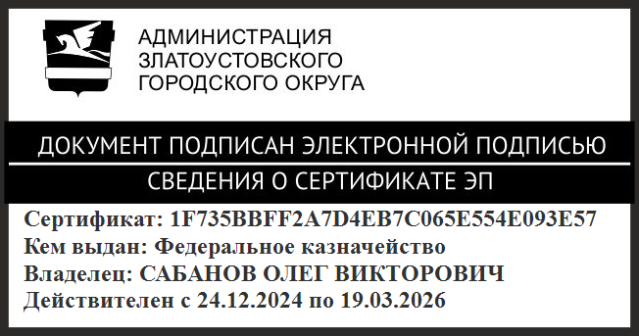 | О.В. Сабанов

